XY677 Scheda creata il 22 maggio 2024

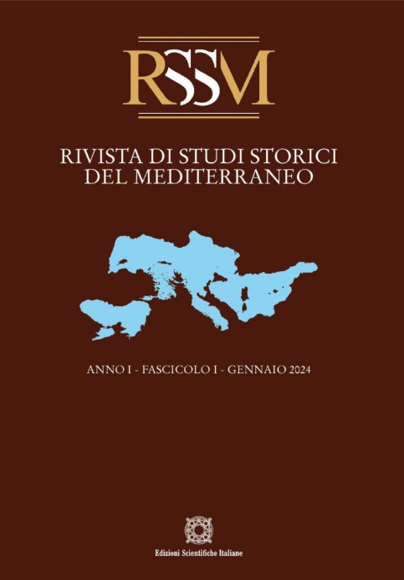
Descrizione bibliografica
*RSSM : *Rivista di studi storici del Mediterraneo = Review of Mediterranean historical studies = Revue des études historiques de la Méditerranée = Revista de Estudios históricos del Mediterráneo. - Anno 1, fascicolo 1 (gennaio 2024)- . - Napoli : Edizioni scientifiche italiane, 2024- . - volumi ; 24 cm. ((Semestrale. – Indici e abstract a: https://rivistastoricadelmediterraneo.it/archivio/rssm-2024/. - CFI1126277
Soggetti: Paesi mediterranei - Storia - Sec. 15.-20. – Periodici
Classe: D909.0982204

Informazioni storico-bibliografiche
La nuova Rivista internazionale che, superando i confini geografici, promuove una prospettiva globale sulle dinamiche storiche del Mediterraneo.
Con Studi storici del Mediterraneo prende vita una rivista internazionale che, grazie a una relazione dialettica e fertile con altre discipline, intende promuovere una prospettiva mediterranea sugli eventi e sui processi storici di uno spazio dove gli uomini sono stati e sono abituati a condurre vite collettive, a incontrarsi e a scontrarsi, perdersi e ritrovarsi, stratificandosi e ricomponendosi. Uno spazio determinatosi circa dieci milioni di anni fa, quando la formazione dell’Istmo di Suez lo ha separato dall’Indo-Pacifico e ancora, circa sei milioni di anni fa, quando un pezzo dell’Oceano atlantico è rimasto prigioniero delle terre. Quel mare, nato quasi per caso, «quale lo conosciamo e lo amiamo, offre sul proprio passato la più sbalorditiva e illuminante delle testimonianze», ha ricordato Braudel dando il via a una storia che è una “storia totale”, come egli stesso l’ha definita, non più limitata ai soli aspetti politici, militari o diplomatici.
Il Mediterraneo finisce in primo piano come soggetto geografico dalle molteplicità culturali, temporali e sociali, e la sua storia nel tempo lungo diviene narrazione di una realtà non omogenea, plurale e molteplice in cui popoli e stati differenti interagiscono da secoli e in continuazione si trasformano. La costruzione, complessa e faticosa, delle cronologie multiple e intrecciate, che dall’età medievale, carica dell’eredità dell’antico, giunge fino ai giorni nostri e, cioè, alle impronte non sempre decifrabili e storicizzabili della nostra contemporaneità, diventa una rete a maglie fitte su cui collocare e raccontare, nelle pagine della Rivista, la “storia totale” di uno spazio fisico e categoriale che dia conto di eventi e processi atti a comprendere le vicende non solo dei paesi e dei popoli che ad esso appartengono, ma anche di quelli con cui è in comunicazione e in relaziona da secoli.
Il modello cui facciamo riferimento resta quello a “velocità multiple”, già adottato quindici anni fa nella elaborazione di una Storia del Mediterraneo moderno e contemporaneo (Guida, 2009, 2017²), uno strumento punto di partenza di un percorso di studi e di ricerca oggi più maturo e che intende consolidarsi nelle pagine di Studi storici del Mediterraneo. Un modello in grado di immergere le cronologie nella lunga durata per poter sempre comprendere un momento, un periodo storico, come l’autentico e irripetibile risultato di fattori di tempo lungo, di tempo medio e di tempo breve che hanno espresso una dialettica di pesi specifici. Durante quella immersione le “velocità multiple” consentiranno, di volta in volta, e già a partire dal rapporto fondamentale unità-pluralità o centro-periferia, di comprendere quale sia l’articolazione specifica dei confini al cui interno si muove un determinato processo storico.
Spesso definito “Continente mediterraneo” per l’intreccio euro-afro-asiatico, la storia di questo spazio è sì la storia delle cose che lì sono accadute, ma i soggetti della sua storicità sono sempre diversi e non necessariamente appartenenti ad esso, tanto da trasformarlo in un Mediterraneo-Mondo. Ci si ritrova, così, in un tempo perennemente in movimento che connette, articola e interseca dimensioni geograficamente più vicine di quanto non lo siano sulla carta. È su questo tempo e intorno a questi spazi, che superano i confini stabiliti dalla geografia, che riflettono e si riuniscono studiosi mediterraneisti di diverse nazioni, generazioni e formazione, i cui interessi riguardano tutti i campi della storia, delle scienze umane e sociali. La prospettiva, comparativa e transnazionale, osserva e riflette su quel Mediterraneo-Mondo e, dunque, anche su un Mediterraneo fuori dal Mediterraneo che in esso riconfluisce mostrando tutta la funzione circolare e di circolazione di questo mare.
Una narrazione che guarda alle connessioni ma nel rispetto di un equilibrio tra le storie del tutto necessario a restituire risultati della ricerca originali e importanti, che non dimentica né gli spazi più tradizionali, né gli avvenimenti che lì si sono svolti pur tracciando linee di una storia globale mediterranea. Segmenti che non ricalcano la geografia dei continenti e i confini delle nazioni, ma li ridiscutono e li rimescolano, tenendo presente non solo le storiografie dei paesi che su quel mare affacciano, troppo spesso autoreferenziali, ma anche i suggerimenti che arrivano da altre esperienze storiografiche. Un racconto, quello di Studi Storici del Mediterraneo, che non vuole essere solo aggiornamento metodologico o solo costruzione letteraria, ma un campo da arare nato sull’accumulazione di memoria avvenuta nel tempo e nello spazio in modo continuo secondo stratificazioni spazio-temporali di immediato e indiscusso valore storiografico.
Se venti anni fa ci si trovava di fronte a una storia del Mediterraneo tutta da costruire, a partire dalle sue fondamenta, le cui dinamiche avevano reso complicato insegnarla e ancor più trasformarla in un oggetto disciplinare e in strumenti di formazione non diversi, nella sostanza, da altri più o meno nuovi o più o meno tradizionali, oggi sono stati fatti, in tal senso, molti passi in avanti. Sulla base di una stagione feconda di ricerche e di risultati che rappresenta l’eredità del passato e l’humus su cui continuare a seminare, l’incremento dei corsi che riguardano l’insegnamento di Storia del Mediterraneo almeno nelle università italiane, la crescita di Centri e di istituzioni di ricerca, un po’ ovunque nell’area mediterranea ma anche al di fuori di essa, i tanti percorsi accademici che hanno avuto e hanno come oggetto questa storia, esprimono il segno evidente di un consolidamento della disciplina, ma soprattutto della volontà di quanti ad essa guardano di far vivere il Mediterraneo di autentica esistenza storica.
Tuttavia, tale accreditamento ha portato con sé il problema dell’utilizzo troppe volte incondizionato e inconsapevole del lemma “Mediterraneo”, divenuto oramai un brand. Appare evidente che la pratica, molto diffusa e in aumento, di avvalersene come etichetta distintivanon è sufficiente a rappresentare, da sola, la chiave d’accesso alla storia di questo spazio né a definirne contorni, contenuti, qualità e scientificità. Da qui nasce l’esigenza di riflettere su una stagione storiografica in senso stretto, che si ponga in relazione dialettica e ricca con altre discipline e non con tutto quanto viene raccontato e scritto in nome del Mediterraneo. Un bisogno che si accompagna, senz’altro, alla necessità di un confronto critico-dialogico, di discussione e di connessione con altre storie come, per esempio, la storia marittima, la storia europea o la storia delle città che affacciano su quel mare, che solo grazie a quella relazione dialettica possono, tutte insieme e non singolarmente, raccontare questo spazio solido/liquido, punto di riferimento centrale e imprescindibile nella storia della civiltà umana.
Nel Mediterraneo, dal Mediterraneo e verso il Mediterraneo è la dimensione aperta e il paradigma di riferimento di Studi storici del Mediterraneo, che si rivolge a un pubblico internazionale di studiosi che possano raccogliere l’invito a proporre contributi che, d’ora in avanti, la rendano contenitore di ricerche innovative e originali, che sfidino la nozione di Mediterraneo quale spazio chiuso ed esclusivamente geografico e politico, luogo di dialogo tra diverse generazioni e laboratorio di interazione creativa e attiva anche con contesti che mutano rapidamente, come quelli della contemporaneità. La Rivista ha cadenza semestrale e pubblica i suoi articoli in quattro lingue di comunicazione, italiano, spagnolo, francese e inglese, al fine di valorizzare le differenze linguistiche e dare spazio, cosa molto importante, a differenti tradizioni storiografiche.
A carattere sia miscellaneo sia tematico, è organizzata in sezioni in cui si svilupperanno temi e studi in linea con l’obiettivo di creare un forum per la discussione interdisciplinare, ma anche per incoraggiare l’esplorazione e il dialogo su questioni connesse e parallele, nella varietà di metodologie e approcci intesi a collocarla nel vivo del dibattito storiografico. Studi storici del Mediterraneo confida, dunque, in contributi su argomenti che trascendono qualsiasi periodizzazione convenzionale per indagare la complessa rete di relazioni e influenze relative ai diversi contesti mediterranei, individuando filoni di studio per ripensare, sperimentare e proporsi come spazio di discussione, per favorire la conoscenza storica del Mediterraneo, tessere trame di relazioni e fare la spola tra centri di ricerca e università.
Rosa Maria Delli Quadri Direttrice editoriale
https://rivistastoricadelmediterraneo.it/il-mediterraneo-mondo/#more-48.

